電子商務技術 期中考

*** 請按照題號順序作答，不會的題目也請寫上題號

- 下圖為資料集contact-lenses，請回答以下兩個問題：
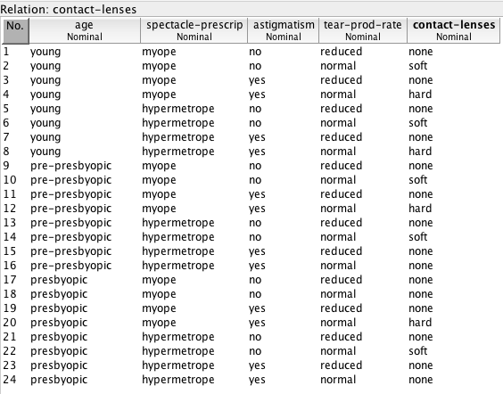
(1.1) 試找出使用ID3建立的決策樹的根節點，並詳列計算過程。 (15%)
(1.2) 如果改用J48，根節點是否維持不變，為什麼？ (5%)
- 使用Apriori algorithm，假設support=35% (5 instances)，confidence=70%，請回答以下問題：
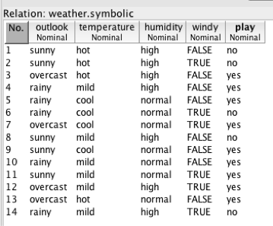
(2.1) 試找出所有Frequent itemsets。 (10%)
(2.2) 列出所有可能的關聯規則 (10%)
- 使用single-linkage agglomerative clustering將以下9點分為三群: (15%)
p₁(1,0), p₂(1,1), p₃(2,2), p₄(4,1), p₅(5,2), p₆(6,4), p₇(4,5), p₈(4,4), p₉(3,4)
- 試依據底下的Confusion matrix回答問題：
(4.1) TP rate of class a? (5%)
(4.2) F-measure of class b? (5%)
(4.3) Kappa statistic? (5%)
- 試說明Model tree與Regression tree之間的差異。(5%)
- 何謂SVM分類？它的優勢在哪裡？(10%)
- 某資料集共150 instances，標示為兩類：yes 50 instances, no 100 instances。下表為經過DM處理後，依照yes類預測後的機率排序，試回答以下問題：
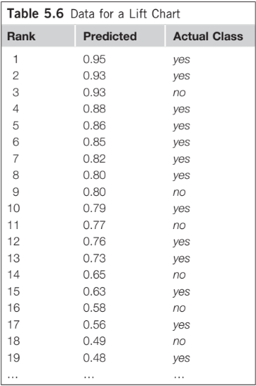
(7.1) 取樣10%時的Lift值為何? (5%)
(7.2) 寫出取樣10%的Confusion matrix (5%)
(7.3) 寫出ROC curve上，左起前三個點的座標 (5%)

